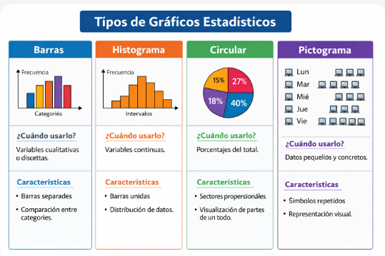
? ¿Qué es una variable?
Una variable es una característica o propiedad que puede tomar distintos valores entre los individuos de una población o muestra. Ejemplo: edad, peso, color de ojos, nota del examen, cantidad de hijos, etc.

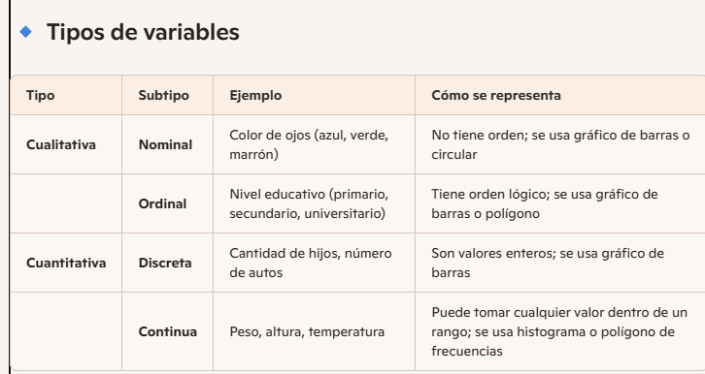

? Cómo reconocerlas
- Si contás algo → variable discreta. Ejemplo: cantidad de alumnos con nota 8.
- Si medís algo → variable continua. Ejemplo: altura en centímetros.
- Si clasificás algo sin números → variable cualitativa. Ejemplo: color de cabello.

?￯ﾸﾏ Defensa oral
Podés decir:
“Una variable es una característica que puede variar entre individuos. Se clasifica en cualitativa —nominal u ordinal— y cuantitativa —discreta o continua—. Las cualitativas describen categorías y las cuantitativas miden valores numéricos.”

? Relación con los gráficos
- Gráfico de barras → variables cualitativas o discretas.
- Histograma → variables continuas.
- Gráfico circular → variables cualitativas nominales.
- Polígono de frecuencias → variables cuantitativas continuas.
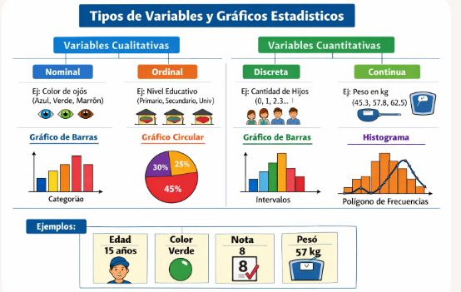

? Explicación complementaria
- Variables cualitativas
  - Nominales: sin orden (color, sexo). → se representan con gráfico de barras o circular.
  - Ordinales: con orden (nivel educativo, satisfacción). → se representan con barras o polígono.
- Variables cuantitativas
  - Discretas: valores enteros (cantidad de hijos, autos). → gráfico de barras.
  - Continuas: valores medidos (peso, altura, temperatura). → histograma o polígono de frecuencias.

